**Лабораторная работа №1.   
Создание аккаунта на сервисе хостинга git репозиториев GitHub.**

GitHub является самым популярным в настоящее время сервисом хостинга git репозиториев.

**1**. Если у вас еще нет аккаунта на GitHub перейдите по ссылке <https://github.com/signup> и создайте аккаунт.  **Запомните логин, пароль, и e-mail адрес указанные при регистрации!**

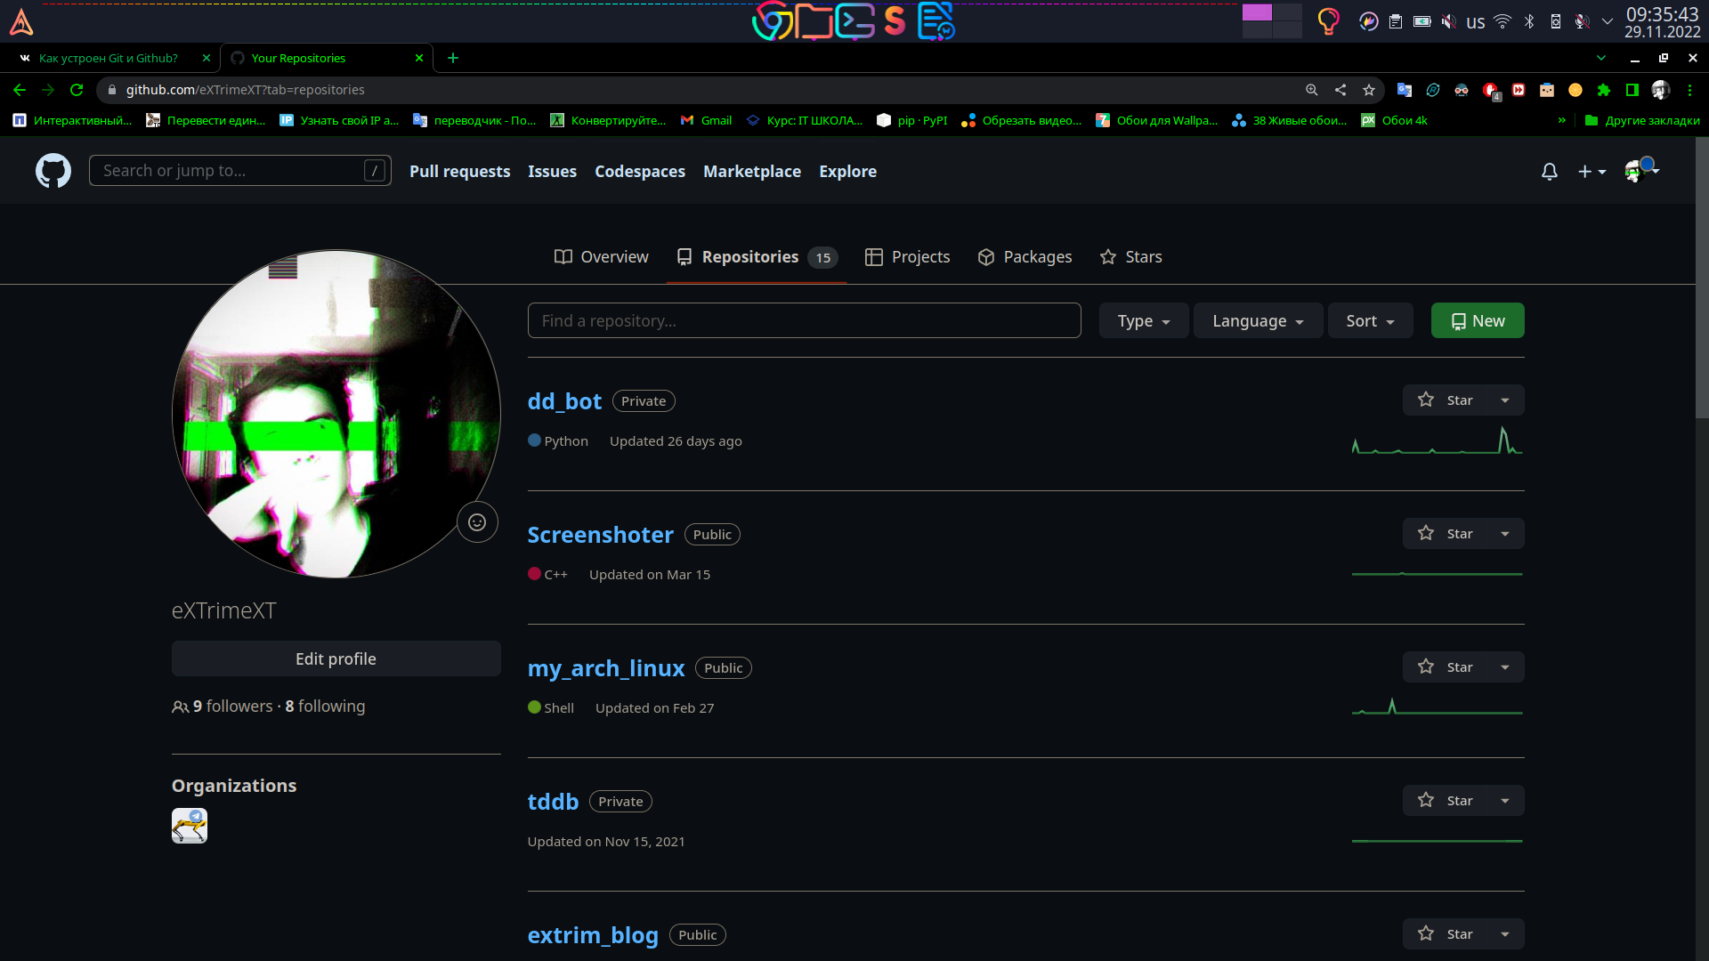

name: eXTrimeXT

@gmail: [timurmalishevxt57@gmail.com](mailto:timurmalishevxt57@gmail.com)